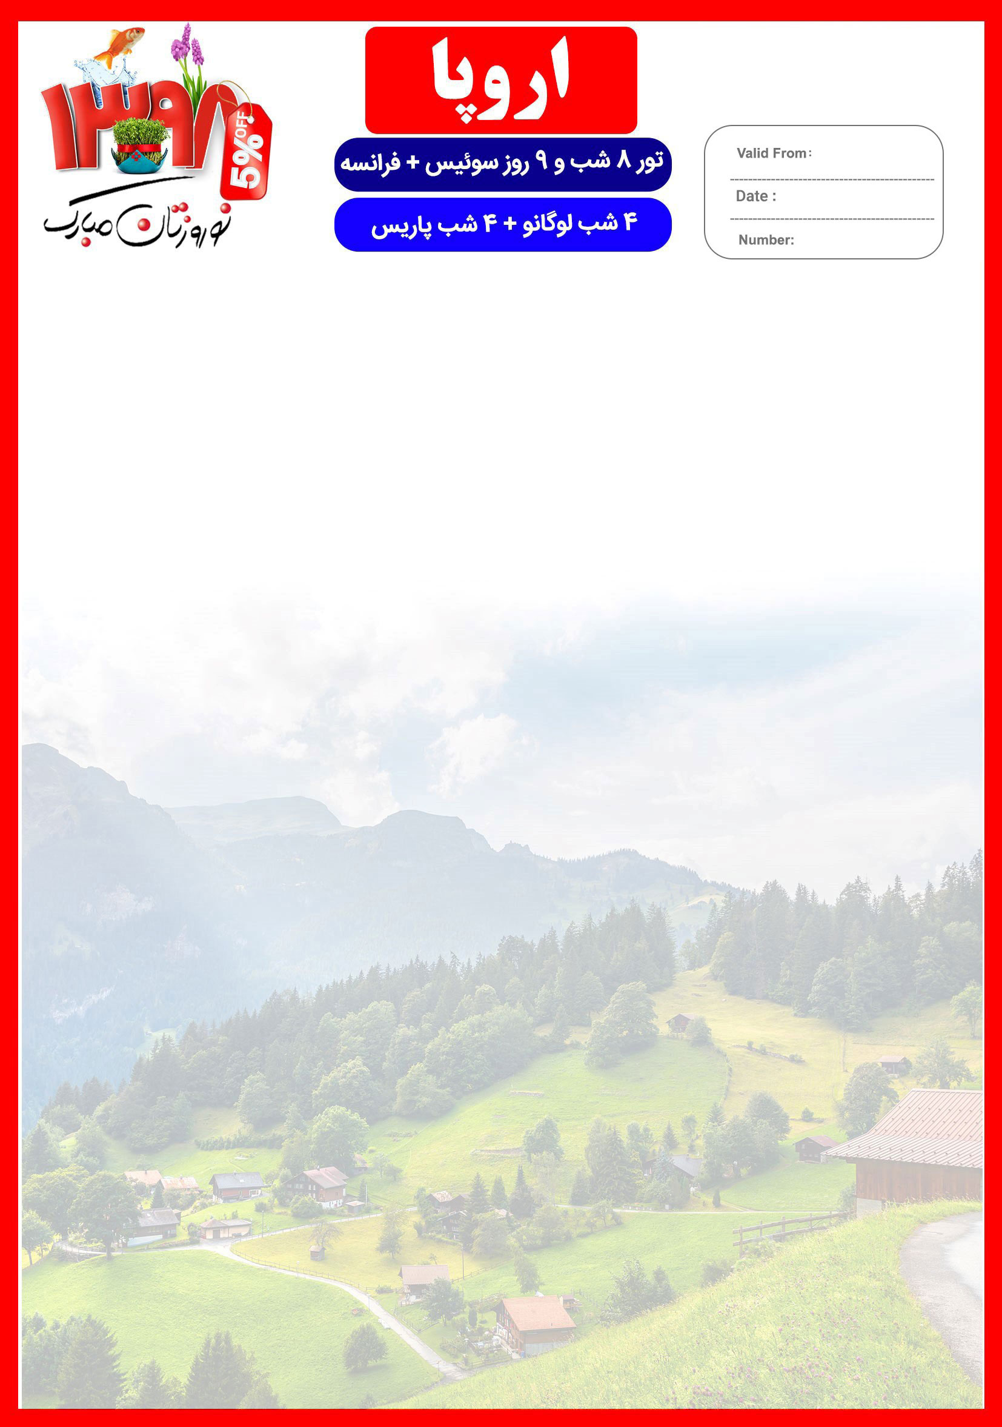

جایگاه لوگو شما
31 JAN
20 MAR

LUG/CDG/98/04

29 اسفند تا 8 فروردین
هتل | درجه | شهر | تعداد  شب | نفر در اتاق دو تخته (نفر اضافه) | نفر در اتاق یک تخته | کودک با تخت (12-4 سال) | کودک بی تخت (4-2 سال) | نوزاد
De La Paix  Crown Plaza Republique | 4* | لوگانو  پاریس | 4 شب  4 شب | 2,275 یورو  +  5,790,000 | 2,775 یورو  +  5,790,000 | 1,875 یورو  +  4,990,000 | 1,425 یورو  +  4,990,000 | 475 یورو  +  890,000
توجه : قیمت های پکیج با اعمال 5% تخفیف ویژه مسافران قدیمی محاسبه شده است و تا 30 دی ماه معتبر است.
رفت | 29 اسفند | حرکت از تهران | ورود به میلان | شماره پرواز | شرکت هواپیمایی
 |  | 07:00 | 09:55 | (W5110) | ماهان
برگشت | 8 فروردین | حرکت از پاریس | ورود به تهران | شماره پرواز | شرکت هواپیمایی
 |  | 11:55 | 20:40 | ( W5107) | ماهان
- بیمه مسافرتی تا سقف 50.000 یورو
- پرواز داخلی
- انجام کلیه ترانسفرها با اتوبوس توریستی مدرن
امتیازات پکیج
- پرواز مستقیم با ایرباس مدرن ماهان
- موقعیت مکانی مناسب هتل ها
- 4 گشت شهری
- راهنمای فارسی زبان مجرب از تهران تا پایان سفر

خدمات تور

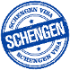
پرواز مستقیم ماهان
8 شب اقامت در هتل های 4 ستاره “De La Paix” و “Crown Plaza Republique” واقع در مرکز شهر
2 گشت شهری تمام روز + 2 گشت شهری نیم روز
راهنمای فارسی زبان مجرب از تهران تا پایان سفر + راهنمای محلی در گشت ها
اخذ ویزای شنگن و بیمه مسافرتی تا سقف 50.000 یورو
8 وعده صبحانه بوفه بین المللی + 2 وعده ناهار
پرواز میلان به پاریس
ترانسفر فرودگاهی رفت و برگشت و کلیه گشت ها با اتوبوس توریستی مدرن
پرداخت کلیه ورودیه های جاذبه های توریستی طبق برنامه سفر

روز اول | 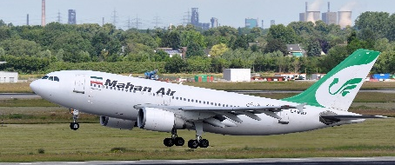  ساعت 07:00 صبح پرواز از تهران به فرودگاه میلان (W5110) ، ورود به میلان ساعت 09:55 به وقت محلی ، خوش آمدگویی در فرودگاه، ترانسفر به لوگانو (بخش ایتالیایی سوئیس و باغ شهر زیبا در ساحل رمانتیک دریاچه لوگانو) ، ترانسفر به هتل محل اقامت در لوگانو و تحویل اتاق ها ، ادامه روز در لوگانو  برای تمام لحظات شما برنامه داریم
روز دوم | 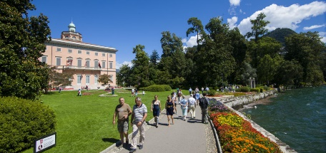  صرف صبحانه در هتل ، گشت پیاده شهری در لوگانو و بازدید از مناطق اطراف و حومه و پیشنهاد ویژه ما گشت شهری اختیاری میلان
روز سوم | 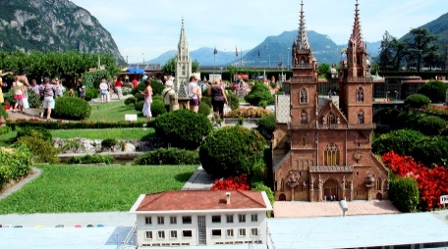  صرف صبحانه در هتل ، گشت کشتی کروز بر روی دریاچه لوگانو و بازدید از مناظر روستاهای اطراف رودخانه ، صرف ناهار ، توقف در روستای مرکوت زیباترین روستای سوئیس و بازدید از کلیسای سبک باروک-رنسانس سانتا ماریا دل ساسو ، بازدید از منطقه مندریزیو ، بازدید از پارک مشهور سوئیس مینیاتور ، مرکز خرید فاکس تاون (یکی از بزرگترین مراکز خرید برند در اروپا) ، باز گشت به لوگانو
روز چهارم | 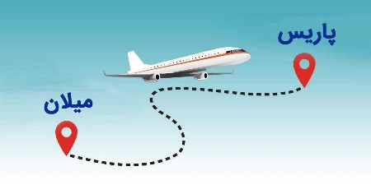  صرف صبحانه در هتل ، ترانسفر به بِلینزونا ، پیاده روی کوتاه بسمت کستل گرند (میراث تاریخی یونسکو)  ترانسفر به لوکارنو ، گشت در منطقه آسکونا (میراث تاریخی یونسکو)
روز پنجم | صرف صبحانه در هتل ، ترانسفر به فرودگاه مالپنزا میلان برای پرواز به پاریس ، ترانسفر از فرودگاه به هتل ، ادامه روز در پاریس
روز ششم | 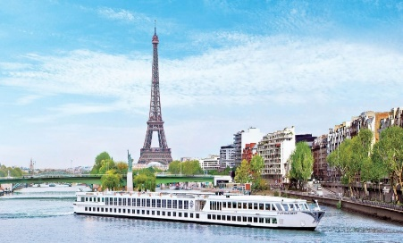  صرف صبحانه در هتل ، گشت شهری تمام روز در شهر پاریس شامل : بازدید از اپرای گارنیه، موزه عطر فراگونارد پاریس (شما در این موزه می توانید عطر مورد علاقه خود را بسازید) ، صرف ناهار ، قایق سواری بر روی رودخانه سن
روز هفتم | 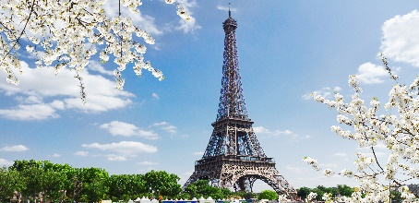  صرف صبحانه در هتل ، روز آزاد (پیشنهاد ما بازدید از دیزنی لند پاریس یا کاخ ورسای)
روز هشتم | 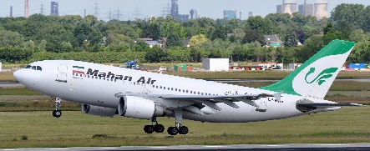  صرف صبحانه در هتل ، ترانسفر به فرودگاه پاریس برای بازگشت به تهران ، پرواز از پاریس به تهران (W5107) ساعت 11:55 ، ورورد به تهران ساعت 20:40  صرف صبحانه در هتل ، بازدید از بزرگترین بنای تاریخی فرانسه برج ایفل ، ادامه روز در پاریس
روز نهم

با توجه به نوسانات نرخ ارز، پیشنهاد می گردد کلیه مبلغ تور تسویه گردد.

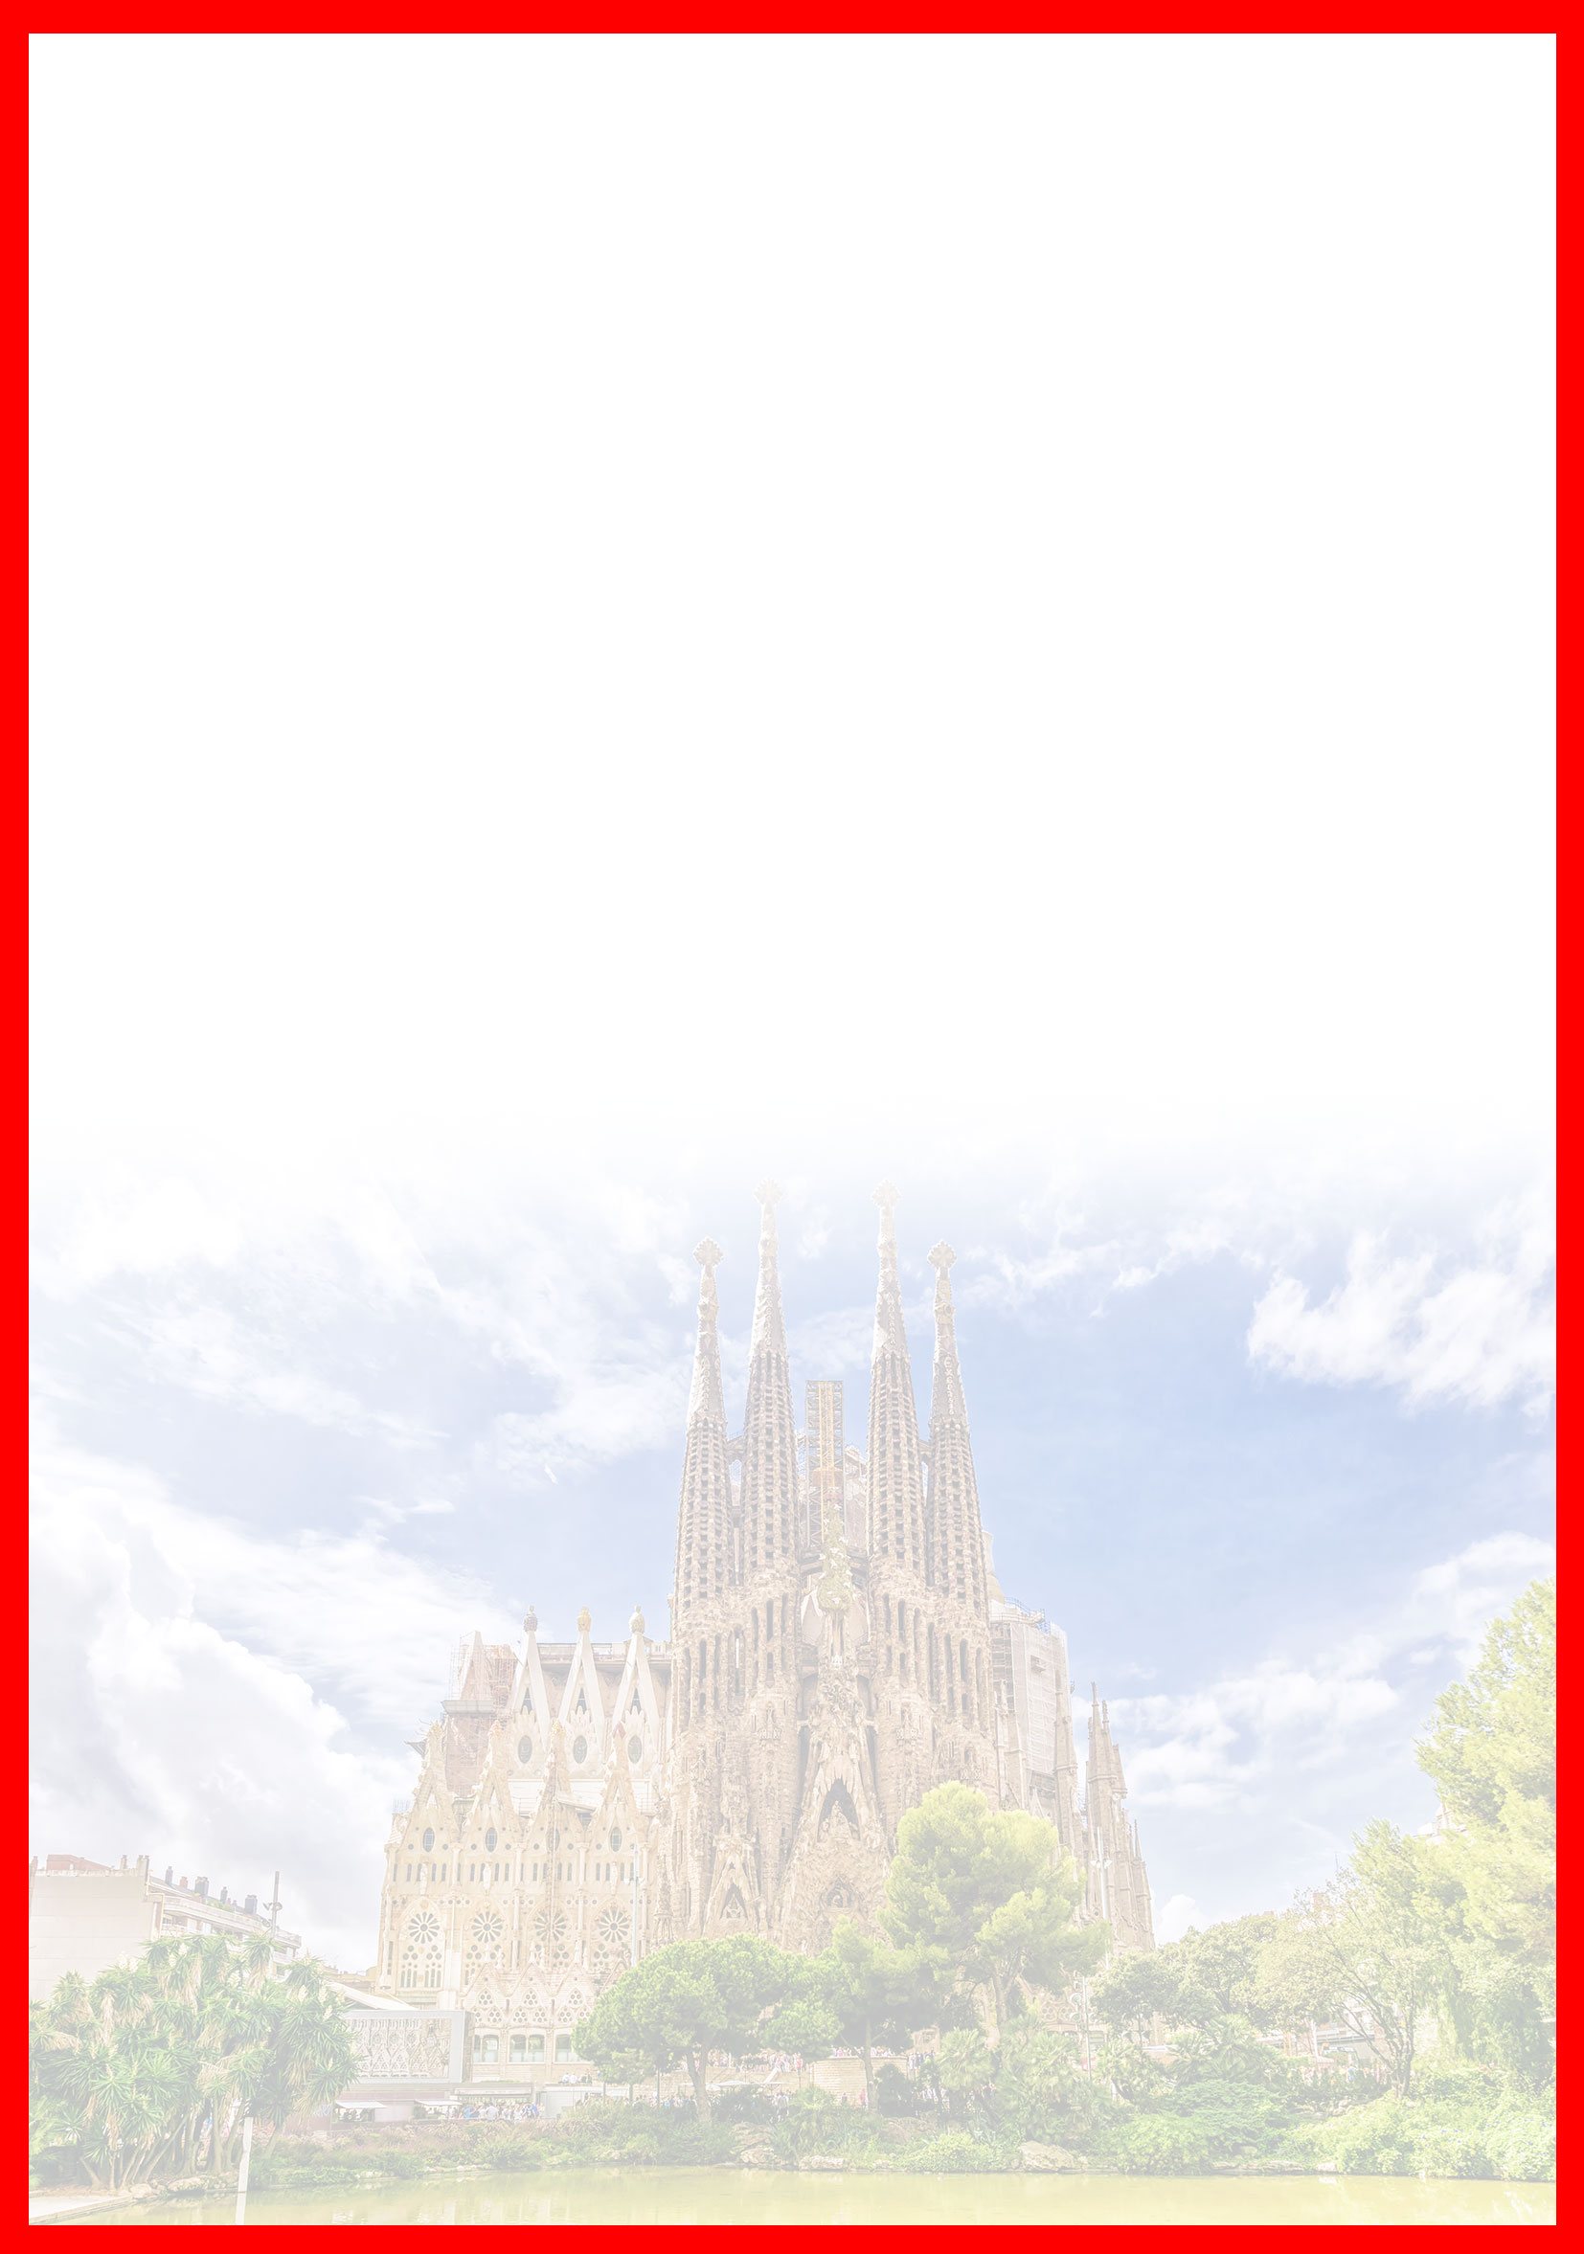
نکات مهم :
- مسافران موظف هستند در موعد تعیین شده جهت انگشت نگاری در سفارت حضور داشته باشند و تغییر تاریخ وقت سفارت به هیچ عنوان امکان پذیر نمی باشد.
- مسئولیت کنترل گذرنامه از جهت اعتبار و ممنوعیت خروج از کشور، به عهده مسافر و یا آژانس همکار می باشد.
- مسافرین ملزم به اجرای دقیق برنامه سفر انتخابی هستند و به هیچ وجه تغییری در تاریخ، محل اقامت و..... امکان پذیر نیست. مواردی مانند NO SHOW (عدم ورود به هتل در تاریخ مقرر) و EARLY CHECK OUT (خروج پیش از موعد)، جزء عدم حسن انجام کار بوسیله مسافر محسوب شده و موجب ضبط ضمانت نامه بازگشت مسافر می شود.
- در صورت تاخیر و یا عدم صدور روادید از طرف سفارت مربوطه، هیچگونه مسئولیتی متوجه آژانس نبوده و جرایم طبق قوانین ایرلاین و کارگزارمربوطه اخذ خواهد شد.
- امکان جابجایی هتل ها وجود دارد و در صورت جابجایی، هتل با سطح کیفی مشابه یا بالاتر ارائه می گردد.
- ارائـه ضمانت بازگشت از سفر حداقل مبـلغ 70 میلیون تومان ( خانواده ) و 100 میلیون تومان برای هـر نفر ( مجرد ) به صورت چـک رمزدار و یا ضمانت نـامه بانکی
در زمان ثبت نام الزامی است که پس از بررسی مدارک، در صورت نیاز به ضمانت نامه های بیشتر متعاقباً اعلام می گردد.
- تمامی گشت ها بدون کم و کاست انجام می شود، ولی امکان جابه جایی برنامه ها وجود دارد.
- درصورتی که مسافران تمایل داشته باشند از گشت های دیگری بهره مند شوند، می توانند درخواست خود را به آژانس ارائه نمایند.

مدارک مورد نیاز:
- اصل گذر نامه امضا شده با حداقل 6 ماه اعتبار از پایان سفر
- اصل گذرنامه های قدیمی
- چهار قطعه عکس رنگی جدید 5/4 * 5/3 با پشت زمینه سفید و تمام رخ که 80% عکس باید از چهره باشد.
- اصل شناسنامه
- مدارک اشتغال به کار یا تحصیل
- تمکن مالی و گردش حساب سه ماه اخیر با مهر و امضای بانک به زبان انگلیسی
- اصل سند ملکی ( در صورت موجود بودن ، یک سند ملکی برای هر خانواده و دو سند برای دو مسافر انفرادی که همسفر هستند )
- ضمانت نامه بانکی جهت ضمانت بازگشت از سفر
- ترجمه کلیه مدارک به زبان انگلیسی باشد.
- حداقل زمان، جهت دریافت روادید، سه هفته می باشد.
- تمامی مدارک مسافران باید به بخش ویزای آژانس تحویل گردد.

تذکر:
- مسافر موظف است هنگام ثبت نام کل مبلغ ریالی و 50% مبلغ ارزی را پرداخت نماید.

توجه
- تمامی هتل ها براساس اولین نوع اتاق، (استاندارد،حداکثر 22 متر) گارانتی شده است.

شرایط کنسلی
- با توجه به اینکه هتل گارانتی است، امکان کنسل و یا تغییر تاریخ تور میسر نیست.
- درصورت ریجکت شدن ویزای مسافر طبق قوانین ایرلاین و هتل گارانتی اعمال نظر خواهد شد.

